ТЗ

Сверстать интерфейс для веб-приложения парсера твиттера и телеграмма.

Есть 4 основных страницы со скелетным HTML:

1. Логин (main_pages/login.html)
2. Регистрация (main_pages /register.html)
3. Основная страница (main_pages /index.html)
4. Личный кабинет (main_pages /personal_page.html)

Есть вариации страницы Личного кабинета: с ошибками в формах, настройках и т.п., они в папке personal_page_variations

Скриншоты основных страниц в main_pages показаны в конце документа

По HTML:

В личном кабинете (personal_page.html) сделать статический navbar, в котором есть ссылка основную страницу (index.html), на основной странице сделать тот же navbar, где будет ссылка на личный кабинет. Под navbar пусть будет легкая тень.

По CSS:

Под пункты 2-5 этого раздела в папке personal_page_variations есть соответствующий html, например, для пункта 2 есть папка /personal_page_variations/2/ с кодом personal_page_with_settings.html

1) Написать стили (минималистичные) для этих 4ых страниц, вот шаблон того, что мне нравится: <https://theplatform.mindrock.vc/?ref=https://tilda.cc/madeontilda/>

Т.е. кнопки такого же цвета, меню то же

2) Настройки в личном кабинете сделать в виде таблицы, не обязательно оформленной html тегами

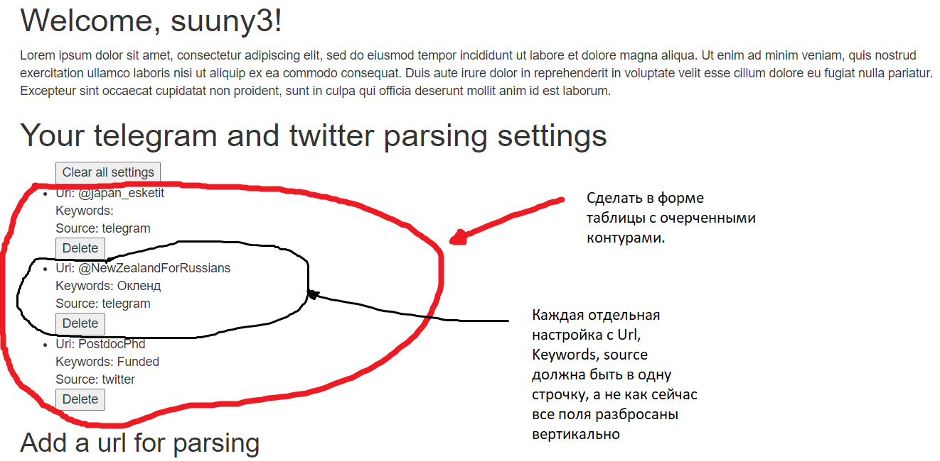

3) Настроить popup’ы с сообщениями об ошибке (class error) и сообщении об успехе (class success):

Пример того, как сейчас отображается сообщение об ошибке

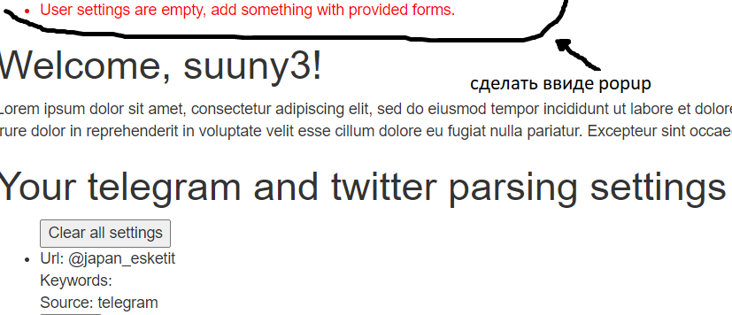

Пример того, как отображается сообщение об успехе:

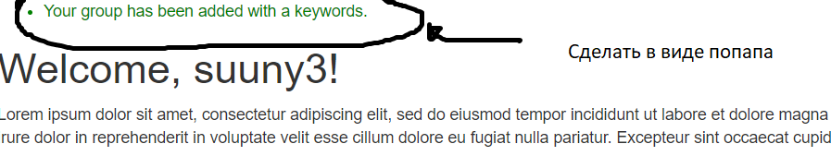

Важно: ошибки сейчас оформлены тегом li в теге ul, но можно переделать в какие угодно другие html теги

4) Также надо пофиксить то, что блоки тут, при нажатии на кнопку parse, в css анимации загрузки, невровень:

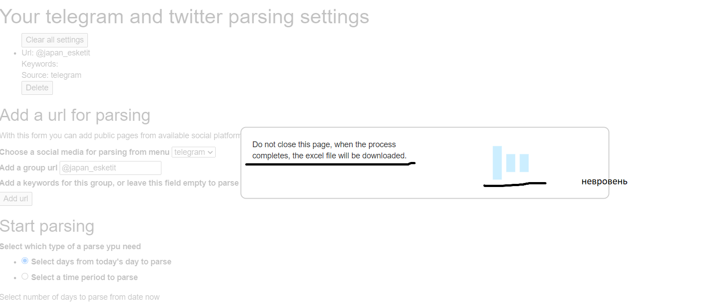

5) Сделать ошибки у формы (class error) вровень с полями, в одну строчку:

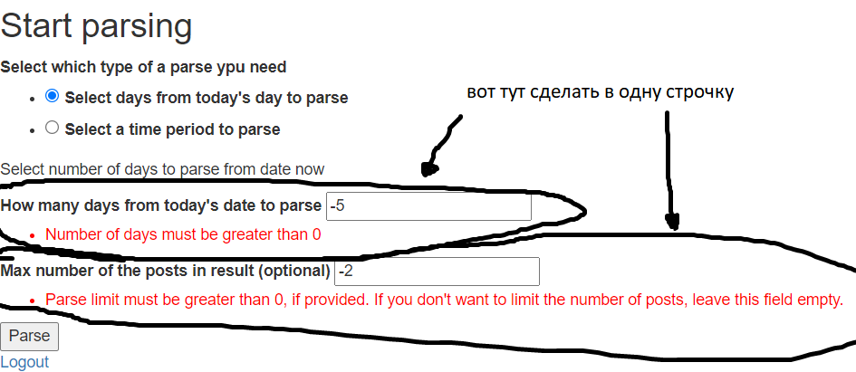

6) Отцентрировать контент всех страниц, укрупнить шрифт

Скриншоты страниц

1. личный кабинет (personal_page.html)

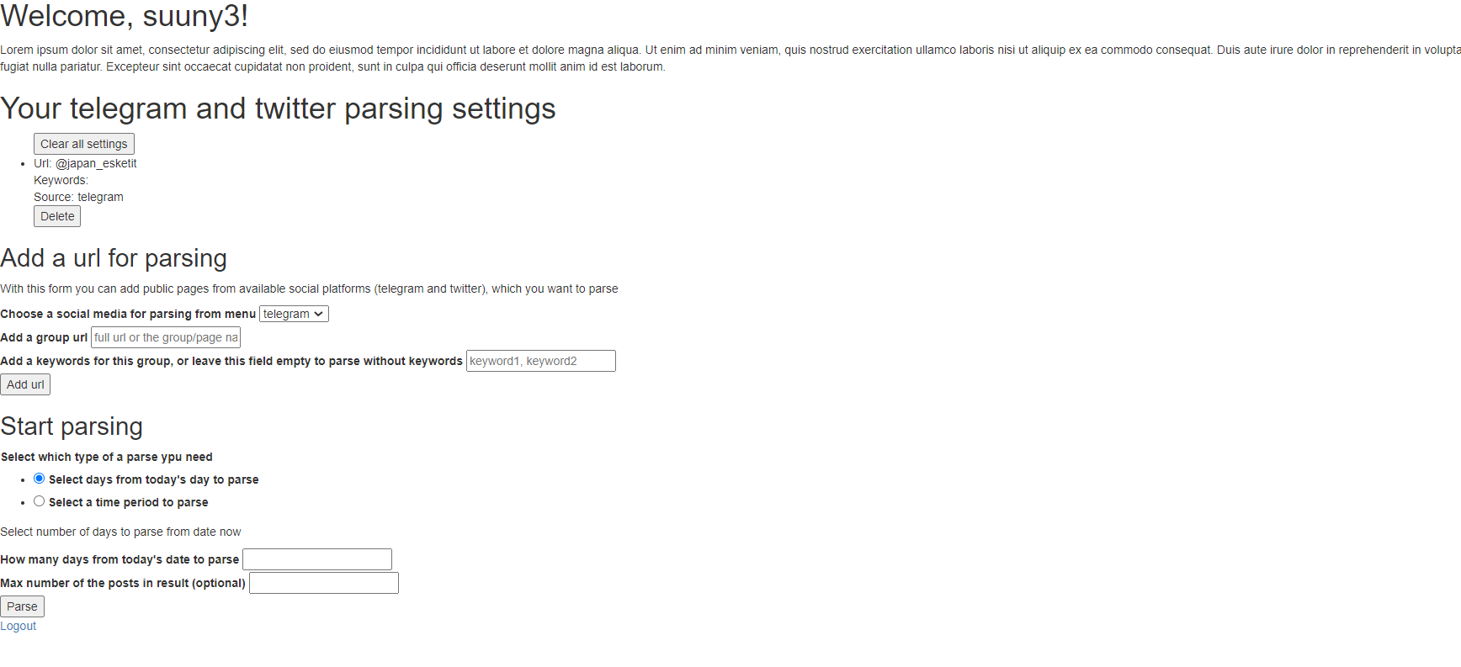

1. Логин (login.html)

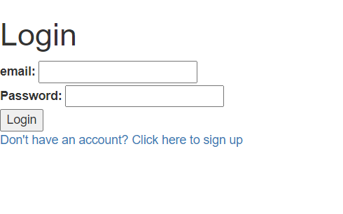

1. Регистрация (register.html)

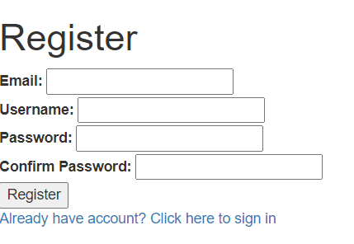

1. Главная сраница (index.html)

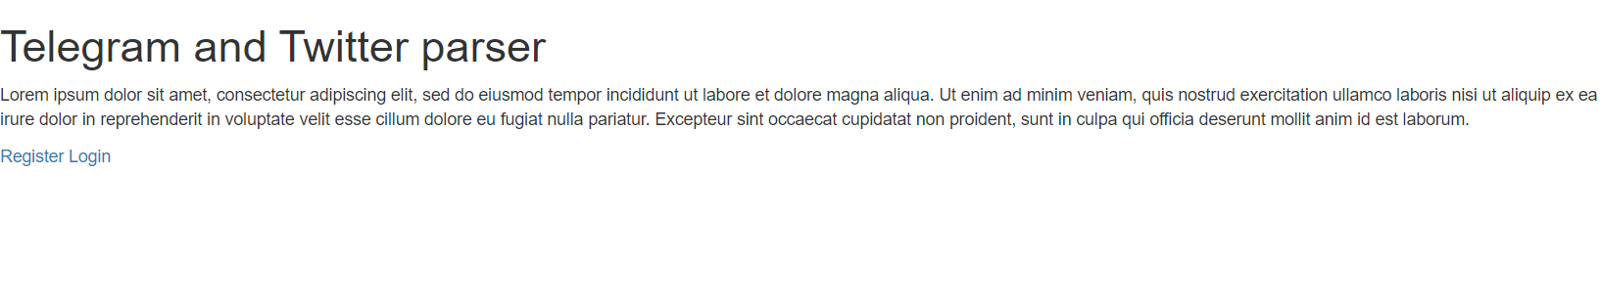

В общем страниц немного и там не так много html кода